Energiefachleute Thurgau | 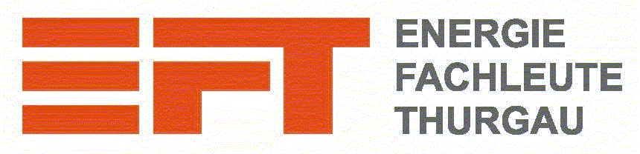

Reglement für die Energieberaterliste des Vereins "Energiefachleute Thurgau"
(Mit Änderungen vom 24. März 1998)
1. Grundsätze
Der Verein "Energiefachleute Thurgau" EFT führt eine Energieberaterliste gemäss Art. 3 der Statuten. Die Liste wird zusammen mit den Adressen der öffentlichen Energieberatungsstellen an Ratsuchende abgegeben. Die aufgeführten Energieberater weisen vertiefte Kenntnisse in den Bereichen Gebäudehülle und Haustechnik auf, üben die Tätigkeit als Energieberater mindestens teilweise aus, halten sich an die Richtlinien des EFT und machen bei Beratungsaktionen des EFT mit. Die Qualifikation der Energieberater wird periodisch überprüft.
2. Voraussetzungen
Für die Aufnahme als Energieberater auf die Liste sind die Bedingungen A, sowie mindestens eine der Bedingungen B oder C zu erfüllen.
A 1 Jahr Aktivmitgliedschaft im Verein Energiefachleute Thurgau EFT.
B Inhaber des Fähigkeitsausweises "Eidg. dipl. Energieberater".
C Besuch von anderen Weiterbildungsveranstaltungen im Bereich Bau und Energie mit Praxisnachweis. Der Praxisnachweis wird in Form von Energiegutachten oder Energieanalysen geleistet.
Bei der periodischen Überprüfung sind für ein Verbleiben auf der Liste folgende Bedingungen kumulativ zu erfüllen:
A Aktive Teilnahme am Vereinsleben des EFT (insbesondere Teilnahme an ERFA-Veranstaltungen für Energieberater.)
B Vorlegen von Praxisnachweisen mindestens alle vier Jahre
3. Verfahren
Über die Aufnahme in die Energieberaterliste entscheidet der Vorstand mit Rekursmöglichkeit an die Generalversammlung.
Praxisnachweis (gemäss D bei der Aufnahme sowie alle vier Jahre für alle Energieberater) werden durch vom Vorstand bestimmte Energieexperten bewertet.

